Erdőgazdálkodási munkák a Tököli Parkerdőben

A Pilisi Parkerdő Zrt. 2014-ben is erdőgazdálkodási munkákat tervez végrehajtani a Tököli Parkerdőben. Ezzel kapcsolatban megküldték tájékoztatójukat, amiben bemutatják a fakitermelések szükségességének szakmai hátterét, illetve kimondottan a munkákkal érintett területek lehatárolását.

A Pilisi Parkerdő Zrt. közel 65 ezer hektár állami tulajdonban lévő erdőterületen gazdálkodik, a vonatkozó törvények alapján, a természetvédelmi hatóság ellenőrzése mellett. Az erdőtörvény és az erdőrészletekre vonatkozó tervek alapján haladva történnek a felújítások. Az esetek 70%-ában természetes mageredet útján történik az állomány megújítása. Ez azt jelenti, hogy a letermelésre kerülő idős faállomány által termett mag és az abból fejlődő csemeték biztosítják a megújulást, a mesterséges vetéssel, ültetéssel szemben. Az erdők felújításának több lehetséges eljárása létezik, melyek közül az érintett terület adottságai határozzák meg a kezelés módját.

Fokozatos felújítóvágás vagy szálalóvágás esetén több ütemben, több beavatkozással történik a kitermelés. Először a faállomány bontását végzik el. Ezen művelettel több ütemben egyre nagyobb fényt és teret adnak a növekvő csemetéknek. Ilyen beavatkozás lesz a Tököli Parkerdőben is a mellékelt képen halvány pirossal jelölt területen. Miután a csemeték kellően erősek az önálló, árnyékolásmentes fejlődéshez, végvágással eltávolítják a megmaradt idős egyedeket.

Tarvágást kizárólag a mesterségesen vagy sarjról felújítható fafajok (pl. akác) állományai esetében alkalmaznak. Ennél az eljárásnál egyetlen beavatkozással letermelik az idős állományt. Tarvágásra kell számítani a mellékelt képen pirossal jelölt területeken. A tarvágást jellemzően mesterséges erdősítés követi, elsősorban a területen őshonos erdőtársulások fajainak használatával, illetve esetenként a megváltozott termőhelynek megfelelő állomány ültetésével. Itt fontos megjegyezni, hogy a felújító végvágás és a tarvágás - bár hasonló látképet mutat - nem ugyanaz, mivel előbbinél már megtalálhatóak az eredeti állomány genetikai készletét hordozó csemeték.

Az erdő megfelelő és egészséges fejlődése érdekében időnként szükségessé válhat a tisztítás, gyérítés. Az eljárás során az egészséges, értékes, életerős egyedek fejlődését segítik azzal, hogy az akadályozó egyedeket eltávolítják. A Tököli Parkerdőben a mellékelt képen sárga színnel jelölt területen hajtanak majd végre elegyarányszabályozó tisztítást.

Hasonló léptékű, sűrűn előforduló beavatkozás az ún. egészségügyi termelés. Ilyen esetekben kizárólag a korhadó, kiszáradt fákat távolítják el megelőzvén a kórokozók terjedését illetve a kidőlés okozta károkat, baleseteket. A mellékelt képen zölddel jelölt területeken várható egészségügyi termelés.

Az erdőkben a munkák pontos ütemezése nehéz, mert az időjárás a meghatározó. Ennek ellenére összességében elmondható, hogy a fakitermelések az október-március közötti időszakban, az ültetések-erdősítések pedig tavasszal (március-április) illetve ősszel (szeptember-november) zajlanak.

Idén a Tököli Parkerdőben a tervezett fakitermelésekhez illetve a korábbi erdősítésekhez kapcsolódó erdőművelési feladatokat összesen 20 hektár területen fogják végezni. Ennek egyik fele a tarvágások utáni talajelőkészítés a későbbi erdősítés érdekében, másik fele a folyamatban lévő erdősítések ápolása.
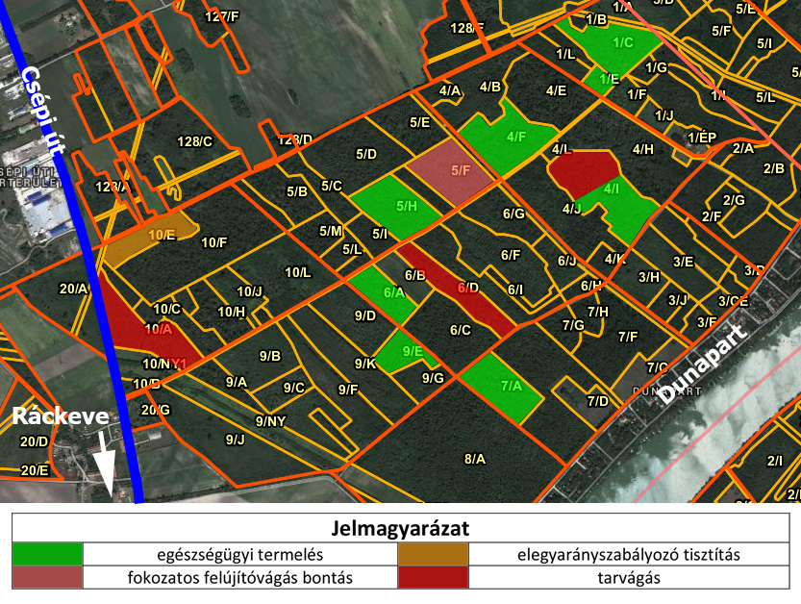

A tavasz érkezésével egyre többen mozdulnánk ki az ébredő természetbe. Sokan tennénk sétát ilyenkor a Csepel-sziget egyik legnagyobb erdőfoltjában, a Tököli Parkerdőben. Ne felejtsük el azonban, hogy a fentiekben részletezett munkálatok sok esetben veszélyesek, ezért ezúton kérjük a tisztelt lakosságot, hogy az érintett területeken a balesetek elkerülése érdekében körültekintően sétáljanak.

